

SENTINELA – GESTÃO DE

RISCOS EM TI

Contrato de Prestação de Serviços



**CONTRATO DE PRESTAÇÃO DE SERVIÇOS**



1

**CONTRATADA: Sentinela – Gestão de Riscos em TI**, com sede na cidade de Mogi das Cruzes, localizada na Rua Av. Guilherme George, 2068 - Jundiapeba, Mogi das Cruzes - SP, 08750-540, inscrita no CNPJ sob n° 34.935.032/0001-09, denominada **Sentinela – Gestão de Riscos em TI**.

**CONTRATANTE:** Fica designado neste instrumento o cliente **XXX**, com sede na cidade de São Paulo/SP, localizada na Avenida Paulista, nº: 2.028, bairro Bela Vista, CEP: 01.310-927, inscrita no CNPJ: XXXXXXXX/XXXX-XX, denominado **XXX**

Pelo presente instrumento particular, de um lado a **CONTRATADA**, representada na forma de seus atos constitutivos e de outro a **CONTRATANTE**, devidamente representada na forma de seus atos constitutivos, conjuntamente denominadas “**Partes**”, resolvem, de comum acordo, celebrar o presente Contrato de Prestação de Serviços e outras avenças, que se regerá pelas seguintes cláusulas e condições:

# OBJETO

1.1. Constitui objeto do presente contrato a prestação de serviço consultivo na figura de um DPO “*Data Protection Officer*” no modelo de serviço.

# ESCOPO DOS SERVIÇOS PRESTADOS

* 1. Representar a **CONTRATANTE** perante a ANPD (Autoridade Nacional de Proteção de Dados), na figura do encarregado de proteção de dados.

2

* 1. Representar a **CONTRATANTE** perante o titular do dado, na figura do encarregado de proteção de dados.
  2. Oferecer aos colaboradores da **CONTRATANTE**, treinamento e ações educativas através de plataforma digital com objetivo de engajar nas ações relacionadas a adequação a Legislação Geral de Proteção de Dados.
  3. Proporcionar coleta de compromisso dos colaboradores da **CONTRATADA**, com relação à privacidade de dados e prevenção de vazamento de dados.
  4. Diagnóstico com finalidade de gerar um mapa de riscos, proporcionando que a alta direção possa tomar decisão de quais riscos priorizar.
  5. Entregar plano de ação para os 5 riscos mais graves do mapa de riscos, previstos no artigo 2.5.
  6. Providenciar o mínimo de 1 cotação para cada um dos 5 planos de ações previstos no artigo 2.6. Quando solicitada pela parte contratante.
  7. Entregar ao responsável definido por este contrato nos seus artigos (7.2, 7.2.1 e 7.2.2), os documentos previstos nos artigos 2.5, 2.6 e 2.7.
  8. Os documentos previstos no artigo 2.8 devem ser entregues ao

# CONTRATANTE de maneira periodica, conforme o andamento do projeto e solicitação do proprio contratante.

* 1. Providenciar a entrega do relatório de análise de impacto na proteção de dados, quando solicitado pela ANPD.

# SUPORTE E ATENDIMENTO AO CLIENTE

* + 1. O Suporte será oferecido pela **CONTRATADA** e se dará através da central de atendimento telefonico, por aplicativo de mensagem “WhatsApp e e-mail em horário comercial. e *service desk* implantado na plataforma de gestão denominada “PSD”.
    2. Os prazos de atendimento ficam da seguinte forma.



3

|  |  |  |
| --- | --- | --- |
| **Nº** | **Catálogo de Serviços** | **Tempo máximo de Atendimento** |
| 1 | Análise de Novo Formulário de Coleta de Dados | 5 dias uteis |
| 2 | Incidente de Vazamento de Dados | 1 dia útil |
| 3 | Solicitação de troca de senhas | 1 dia útil |
| 4 | Informe de desligamento de funcionário | 5 dias uteis |
| 5 | Informe de contratação de novo funcionário | 2 dias uteis |
| 6 | Informe de desligamento de prestador de serviços | 2 dias uteis |
| 7 | Informe de contratação de prestador de serviços | 2 dias uteis |
| 8 | Informe troca de responsável legal | 5 dias uteis |
| 9 | Informe troca de responsável técnico | 5 dias uteis |
| 10 | Solicitação de segunda via de AIPD | 3 dias uteis |
| 11 | Solicitação de segunda via de Mapa de Risco | 3 dias uteis |
| 12 | Solicitação de segunda via de plano de ação | 3 dias uteis |
| 13 | Solicitação de segunda via de RFQ | 3 dias uteis |
| 14 | Solicitação de evidências para defesa jurídica | 5 dias uteis |

* + 1. Caso exista necessidade de suporte para itens não descritos na tabela acima, o prazo definido será de 5 dias úteis.
  1. **Treinamentos oferecidos pela CONTRATADA –** Os treinamentos oferecidos pela contratada são de sua propriedade exclusiva, não podendo ser copiados, reproduzidos, sublocados, cedidos para terceiros ou mesmo utilizados após conclusão do contrato.
  2. O treinamento oferecido pela **CONTRATADA** abrangerá o número de x funcionários a serem engajados em treinamentos oferecidos em plataforma online da **CONTRATADA**, que serão disponibilizados quando da assinatura do presente por todas as partes interessadas. Qualquer treinamento extra solicitado pela **CONTRATANTE** será avaliado pela **CONTRATADA** , podendo recusar tal demanda.

4

* 1. **Documentos, termos e aceites oferecidos pela CONTRATADA –** São de sua propriedade e de seu uso exclusivo, estando a **CONTRATANTE** ciente de que após o término de contrato de prestação de serviços, estará proibido o uso destes documentos para futuros trabalhos.
  2. Todos os serviços prestados pela **CONTRATADA** serão executados de forma remota, fazendo uso de tecnologia de conferências, ligações telefônicas, plataforma de ensino a distância e outras tecnologias disponíveis no mercado.

# CARACTERÍSTICA E MODELO DE OPERAÇÃO DE SERVIÇOS

* 1. O serviço prestado não será executado localmente nas dependências da

# CONTRATANTE.

* 1. Todo trabalho será executado de forma remota, usando mecanismos de comunicação em tempo real.
  2. Em caso de atividades locais, sejam nas dependências da **CONTRATANTE** ou em alguma autarquia relacionada à proteção de dados, deve ser acordado previamente entre as **PARTES**, os custos relacionados ao deslocamento que deverão ser custeados pela **CONTRATANTE**.

# PREÇO, FORMA E MEIO DE PAGAMENTO

* 1. O preço dos serviços ora contratados observará a seguinte sistemática:

5.1.1.1. Os valores são compostos por dois sub serviços, 1º **setup** e 2º

# Manutenção recorrente.

* + 1. **1º Setup,** no valor de R$xxx,xx, com vencimento no dia x0/0x.
    2. **Manutenção Recorrente**, mensalidade de serviço recorrente em x (vinte e quatro) parcelas no valor de R$ 1x,00, com vencimento todo dia x, e primeiro faturamento em Junho/2022.

5

* + 1. Este contrato prevê prestação de serviços por x meses, considerando o dia da assinatura do contrato pelo cliente, como primeiro dia de exercício do contrato
  1. Os valores deste contrato serão reajustados de forma automática a cada (renovação) meses, conforme a variação do IPCA. Caso o IPCA venha a ser extinto, será automaticamente aplicado o índice que legalmente o substitua. Em caso de sua extinção, ou da extinção de seus adjuntos, será substituído pelo índice então vigente que, a critério da **CONTRATADA**, melhor reflita a inflação.
  2. A cobrança de todos os serviços é realizada no modelo pré-pago, sendo necessário efetuar o pagamento do setup para início dos trabalhos.
  3. O atraso no pagamento por período superior a 10 (dez) dias da data do respectivo vencimento combinado no artigo 4.1.3, ensejará a suspensão da prestação dos serviços fornecidos pela **CONTRATADA**, até que a **CONTRATANTE** quite integralmente seu débito, incluindo os encargos contratuais incidentes, independente de prévia comunicação.
  4. As faturas deverão ser pagas à **CONTRATADA** através de boletos bancários que serão enviados para a caixa postal definida pela **CONTRATADA**.
  5. O atraso no pagamento acarretará ao devedor, além da correção monetária *pro rata die*, calculada pela variação percentual acumulada do IPCA, ou, na ausência ou impossibilidade de sua aplicação, outro meio de calcular a variação, a multa não compensatória de 10% (dez por cento) sobre os valores devidos, e juro de 6% (seis por cento) ao mês, ou fração.6
  6. Após 20 (vinte) dias com a fatura vencida e sem respostas por parte da **CONTRATANTE** com o intuito de quitar o débito, a **CONTRATADA** dará o contrato como rescindido e fará a desativação de todos os prestados, assim como a remoção completa de todos os arquivos armazenados dentro dos servidores, ficando isenta, sob quaisquer responsabilidades de tais arquivos, como também isenta da responsabilidade de recuperação dos dados armazenados ou ainda de backup.
  7. Sendo necessárias  medidas  judiciais  para  cobrança  do valor devido, ou consignação  dos créditos nos termos deste  instrumento, a parte inadimplente  ou vencida,   suportará os ônus  processuais e  honorários advocatícios,  desde já estabelecidos em 20% (vinte por cento) sobre o valor  da demanda.
  8. No preço acordado entre as partes não está inclusa qualquer previsão inflacionária, na suposição de que a economia permanecerá estável e, no que se refere aos insumos e equipamentos importados, de que o câmbio não sofrerá variações relevantes. Na hipótese de ocorrência de fatos ou atos que possam prejudicar o equilíbrio econômico do contrato, a **CONTRATADA** poderá reajustar os preços em vigor, de modo a evitar perdas de natureza econômica ou financeira.

# RENOVAÇÃO AUTOMÁTICA E CANCELAMENTO DO CONTRATO

* 1. O presente contrato será renovado automaticamente, por iguais períodos, a **CONTRATANTE** se compromete a comunicar a **CONTRATADA** com 30 dias de antecedencia sobre o vencimento do contrato.
     1. Em caso de **NÃO** renovação por parte da **CONTRATANTE**, deve ser entregue a **CONTRATADA** uma comunicação informando seu desejo

através da central de atendimento da **CONTRATADA**, dentro do prazo previsto no artigo 5.1.



7

* 1. Caso ocorra rescisão contratual antes do prazo indicado no presente contrato, a **CONTRATANTE** ficará sujeita ao pagamento de multa, de natureza não compensatória, reservado o direito das partes em receber eventuais perdas e danos. Será cobrado o percentual de 25% do valor restante do contrato, a ser pago em até 15 dias da data do distrato.
     1. O pedido de cancelamento deve ser realizado na central de atendimento da **CONTRATADA,** via helpdesk da plataforma PSD..
     2. A **CONTRATANTE** declara estar ciente que após o cancelamento dos serviços a **CONTRATADA** não é mais responsável por nenhum arquivo ou backup que continha dentro dos servidores, não podendo ser responsabilizada em caso de esquecimento do *download* de algum determinado arquivo por parte da **CONTRATANTE**.
     3. O presente contrato somente poderá ser considerado rescindido de pleno direito, sem ônus para as partes e independentemente de quaisquer formalidades, caso:
     4. Seja declarada falência ou insolvência civil de quaisquer das partes;
     5. Ocorram por motivos de caso fortuito ou força maior que impossibilitem a continuidade na prestação do serviço;

# DIREITOS E OBRIGAÇÕES DAS PARTES



8

* 1. **Cumprimento da lei** – a política de uso proíbe especificamente o uso dos serviços prestados pela **CONTRATADA** para qualquer atividade ilegal. O **CONTRATANTE** concorda em garantir à **CONTRATADA** o direito de cooperar de todas as maneiras possíveis (fornecendo as informações cabíveis) com as autoridades legais, no caso de ocorrência criminosa. A **CONTRATADA** resguarda o direito de cancelar o fornecimento do serviço em situações dessa natureza.
  2. **Responsável legal e técnico** – A **CONTRATANTE** deve manter sempre atualizados os dados do representante legal e responsável técnico, os quais poderão solicitar alterações, modificações e personalizações nos serviços ora contratados.
     1. **Responsabilidade técnica** – A **CONTRATANTE** deve nomear uma pessoa que ficará responsável por preencher os formulários, responder os diagnósticos, fazendo o papel de ponte com a equipe local da **CONTRATANTE.**
     2. **Responsabilidade legal** – A **CONTRATANTE** deve nomear uma pessoa que ficará responsável por receber treinamentos e todos os documentos que são entregues na prestação de serviços durante o contrato.

1. **DA ASSINATURA ELETRONICA**

**8.1 –** as partes e suas testemunhas reconhecem a forma de contratação por meios eletronicos, digitais e informaticos como valida e plenamente eficaz, ainda que seja estabelecida como assinatura etronica ou certificação fora dos padrões ICP-BRASIL, conforme disposto pelo art.10 da medida provisória nº 2.200/2001 em vigor no Brasil.

**8.**2 **–** Para tal fim, as partes declaram que os endereços de email, ora forncediso são legitimos e a eles pertecem. sendo que somente os e- mails

informados poderão ser utilizados para autenticação das assinaturas e, por

conseguinte, para assinatura e validação do presente Instrumento.

8.3 As Partes, de forma consciente, expressa e inequívoca,

pactuam que a vigência deste contrato, uma vez assinado por suas partes e

testemunhas, se inicia na data indicada ao final, ainda que a assinatura das partes

seja posterior a tal data, para todos os fins de direito.

1. **FORO E LEI APLICÁVEL**
   1. O presente contrato foi elaborado e é regido pelas leis em vigor da República Federativa do Brasil.9
   2. As partes elegem o Foro da Comarca de Mogi das Cruzes, Estado de São Paulo, para a solução de quaisquer pendências oriundas do presente contrato, por mais privilegiado que qualquer outro possa ser.

E por estarem assim, justas e contratadas, as partes acima qualificadas assinam o presente instrumento através de plataforma de assinatura digital pela plataforma X, juntamente de 02 (duas) testemunhas abaixo indicadas.

Mogi das cruzes, 18 de abril de 2.022.

|  |  |
| --- | --- |
| **EXPERT VOICE**  Lucas Marino Barbosa CPF: 447.964.608-61  Responsável Legal  CONTRATANTE | **Sentinela – Gestão de Riscos em TI**  Alexandre Hiroshi Izumi CPF: 282.563.228-70  Responsável Legal  CONTRATADA |

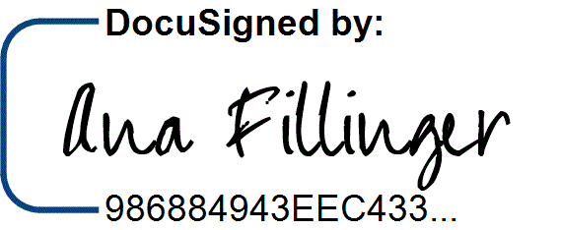**Testemunhas:**



10

18/04/2022

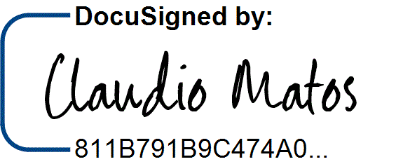19/04/2022

|  |  |
| --- | --- |
| José Claudio de Matos CPF: 321.074.788-13 | 19/  ---------------------------------------  Ana Luisa Marques Fillinger CPF: 431.247.678-02 |

04/2022

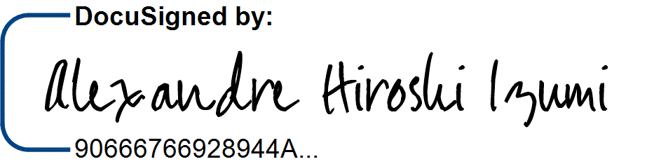

18/04/2022